**Documento de Requisitos do Sistema "Barbearia HM"**

**Versão 1.0**

**OBS: O conteúdo contido neste modelo é apenas a nível de exemplo. Cada artefato deverá ser feito de acordo com os conhecimentos adquiridos pelo grupo em outras disciplinas somados ao visto ao longo do semestre. (favor retirar essas observações e exemplos antes da entrega e os demais textos e imagens “decorativas”)**

**Cronograma do Projeto**

|  |  |
| --- | --- |
| **Data** | **Descrição** |
| 17/05/2023 | Discussão sobre quem seria a equipe ( sala de aula ) |
| 27/05/2023 | Discussão sobre a prototipação do web site |
|  |  |
|  |  |
|  |  |
|  |  |
|  |  |

* **PRINTS DAS REUNIÕES**
* **Reunião data 27/05**



( Estavamos conectados no servidor do discord da sala )

**Equipe de desenvolvimento**

|  |  |
| --- | --- |
| **Nome** | **Função** |
| José Victor Souza | Desenvolvedor Front-end |
| Anne Flôr | Desenvolvedora Front-end |
| João Guilherme | Desenvolvedor Front-end |
| Julia Dantas | Desenvolvedora Front-end |
| Artur Oliveira | Desenvolvedor Front-end |

* **Introdução**

A criação de um site para a barbearia "Homem Moderno" se tornou uma necessidade essencial para os negócios devido aos fatores que tornam esse processo rápido e vantajoso para os clientes, a facilidade ao acesso á internet e o aumento de uso de dispositivos móveis é quase indiscutível a necessidade da criação de um site, permitindo que os clientes consigam agendar horários de qualquer lugar e a qualquer momento aumentando a conveniência e a satisfação do cliente. A barbearia "Homem Moderno" está localizada no bairro "Guarita" na cidade de Pitimbu-PB, criada no ano de 2017, desde então sempre trazendo conformidade e satisfação ao cliente com a sua climatização com ar-condicionado e ótima estrutura, trabalhando sempre com produtos de altíssima qualidade para o bem estar dos seus clientes.

**Link do repositório**: <https://github.com/Donckz/BarbeariaHM>

* **Descrição geral do sistema**

O nosso site será um single page, com isso dito teremos partes dividindo cada seção que será;

1 - **Home**

Conteúdo: Será uma pequena apresentação de nossa barbearia.

2 - **Sobre**

Conteúdo: Falaremos sobre a barbearia, sua historia e trajetoria até os dias atuais.

3 - **Serviços**

Conteúdo: Mostraremos os serviços que os clientes iram desfrutar em nosso estabelecimento.

4 - **Agendamentos**

Conteúdo: Formulario de agendamento aonde os nossos clientes poderão está marcando uma hora e tipo de serviço que gostaria de está realizando.

-----------------------------------------------------------------------------------------------------------------

***Descrição****:* Nosso site será clean, buscando um visual aconchegante e elegante para os nossos usuarios poderem desfrutar, com cores claras.

* **Requisitos funcionais**
* **[UC001] Navbar Menu**

**Descrição:** O Navbar menu da página "Homem Moderno" possui uma logomarca no canto superior esquerdo que, ao ser clicada, leva o visitante de volta ao topo da página. Além disso, no Navbar também há quatro botões de navegação: "Home", "Sobre", "Serviços" e "Agendamento". Ao serem clicados, o visitante será direcionado para a seção correspondente de cada botão dentro da página, com a tela rolando automaticamente. No canto superior direito do Navbar Menu, estão presentes os ícones do WhatsApp e do Instagram. Ao serem clicados, o visitante será redirecionado para as redes sociais correspondentes para entrar em contato com o a barbearia "Homem Moderno".

**Atores**: Visitantes.

**Entradas e pré-condições**: O visitante está no site da barbearia "Homem Moderno".

**Saídas e pós-condição**: O usuário visitante será redirecionado para a seção correspondente do site ou para as redes sociais ao clicar em qualquer uma das opções anteriores.

* **Especificação dos Atributos:**

**EA1 – Logomarca e opções de menu na Navbar.**

|  |  |  |  |  |
| --- | --- | --- | --- | --- |
| **Menu** | | | | |
| **Atributo** | **Tipo** | **Tam.** | **Máscara** | **Obrig.** |
| **Logomarca** | âncora |  |  |  |
| **Home** | âncora |  |  |  |
| **Sobre** | âncora |  |  |  |
| **Serviços** | âncora |  |  |  |
| **Agendamentos** | âncora |  |  |  |
| **Símbolo WhatsApp** | link |  |  |  |
| **Símbolo Instagram** | link |  |  |  |

* **[UC002] Seção “Home”**

**Descrição:** Na seção "Home", o usuário será recebido com uma descrição da barbearia que enfatiza a ideia e os valores, promovendo a barbearia "Homem Moderno", seguida por um botão para agendar o horário.

**Atores**: Visitantes.

**Entradas e pré-condições**: O visitante está no site da barbearia "Homem Moderno".

**Saídas e pós-condição**: Ao clicar no botão “AGENDAR HORÁRIO”

* **Especificação dos Atributos:**

**EA1 – Botão para agendar o horário**

|  |  |  |  |  |
| --- | --- | --- | --- | --- |
| **âncora** | | | | |
| **Atributo** | **Tipo** | **Tam.** | **Máscara** | **Obrig.** |
| **Agendar Horário** | button |  |  |  |

* **[UC003] seção “Serviços”**

**Descrição:** Na seção de "Serviços", o visitante será recebido com uma tabela que apresenta os diferentes tipos de serviços que a barbearia oferece como “Cabelo”, Barba”, “Sobrancelha", "Bigode” e seus respectivos preços.

**Atores**: Visitantes.

**Entradas e pré-condições**: O visitante está no site da barbearia "Homem Moderno".

**Saídas e pós-condição**: Cada tipo de serviço está vinculado a um link do tipo âncora que, ao ser clicado, direcionará o visitante para a seção de agendamento.

* **Especificação dos Atributos:**

**EA1 – Serviços disponíveis**

|  |  |  |  |  |
| --- | --- | --- | --- | --- |
| **Menu** | | | | |
| **Atributo** | **Tipo** | **Tam.** | **Máscara** | **Obrig.** |
| **Cabelo** | âncora |  |  |  |
| **Barba** | âncora |  |  |  |
| **Sobrancelha** | âncora |  |  |  |
| **Bigode** | âncora |  |  |  |

* **[UC004] Seção “Agendamentos”**

**Descrição:** Nesta seção, os visitantes são convidados a fornecer suas informações pessoais, incluindo nome, e-mail e telefone. Além disso, há uma caixa de texto para observações adicionais, caso necessário. Também serão apresentados os tipos de serviços disponíveis, nos quais será possível selecionar uma ou duas opções por meio de botões de rádio pré-definidos. Serão exibidas as datas e horários disponíveis para agendamento.

**Atores**: Visitantes.

**Entradas e pré-condições**: O visitante está no site da barbearia "Homem Moderno".

**Saídas e pós-condição**: não há.

* **Especificação dos Atributos:**

**EA1 – formulário para adicionar as informações do cliente**

|  |  |  |  |  |
| --- | --- | --- | --- | --- |
| **formulário** | | | | |
| **Atributo** | **Tipo** | **Tam.** | **Máscara** | **Obrig.** |
| **Nome** | Text |  | Daniel Brandão |  |
| **Email** | Email |  | danielbrandao3.0@gmail.com |  |
| **Telefone** | Number |  | (99) 99999-9999 |  |
| **Observação** | Textarea |  |  |  |

**EA2 – Tipos de serviços**

|  |  |  |  |  |
| --- | --- | --- | --- | --- |
| **Opções** | | | | |
| **Atributo** | **Tipo** | **Tam.** | **Máscara** | **Obrig.** |
| **Cabelo** | select |  |  |  |
| **Nenhum** | select |  |  |  |
| **Data disponíveis** | radio |  |  |  |
| **Horários disponíveis** | radio |  |  |  |
| **Agendar horário** | input |  |  |  |

* **[UC005] Rodapé**

**Descrição:** No rodapé da página, localiza-se a logomarca à direita, acompanhada de uma frase marcante que, ao ser clicada, leva o visitante de volta ao início da página. Além disso, são apresentadas a localização e os horários de funcionamento. Logo abaixo, encontra-se o aviso de direitos autorais que, ao ser clicado, redireciona o usuário para uma nova página que apresenta o time de desenvolvedores da página "Homem moderno".

**Atores**: visitantes

**Entradas e pré-condições:** O visitante está no site da barbearia "Homem Moderno"

**Saídas e pós-condição:** Ao clicar na logomarca, o visitante será direcionado para o início da página. E ao clicar em “5 desenvolvedores” será direcionado para uma nova página.

* **Especificação dos Atributos:**

**EA1 – opções clicáveis no rodapé da página**

|  |  |  |  |  |
| --- | --- | --- | --- | --- |
| **opções** | | | | |
| **Atributo** | **Tipo** | **Tam.** | **Máscara** | **Obrig.** |
| **Logomarca** | âncora |  |  |  |
| **5 desenvolvedores** | âncora |  |  |  |

* **[UC005] Nosso Time**

**Descrição:** Página de apresentação da equipe responsável pelo desenvolvimento do site "Homem Moderno". Aqui, você encontrará uma foto de cada membro da equipe, juntamente com suas respectivas biografias. Além disso, disponibilizamos os perfis do LinkedIn e do GitHub de cada integrante para que você possa conhecer mais sobre o trabalho deles. Também está incluído um botão na parte superior da página que permite retornar para página principal.

**Atores**: visitantes

**Entradas e pré-condições:** O visitante está no site da barbearia "Homem Moderno"

**Saídas e pós-condição:** Quando o visitante clicar no botão "voltar", ele será redirecionado para a página principal. Além disso, ao clicar em qualquer uma das redes sociais disponíveis dos membros, eles serão direcionados para as redes sociais especificadas às quais clicaram.

**EA1 – Botão para retornar para página principal**

|  |  |  |  |  |
| --- | --- | --- | --- | --- |
| **opções** | | | | |
| **Atributo** | **Tipo** | **Tam.** | **Máscara** | **Obrig.** |
| **Voltar** | button |  |  |  |

**EA2 – Box membro “Victor Souza”.**

|  |  |  |  |  |
| --- | --- | --- | --- | --- |
| **opções** | | | | |
| **Atributo** | **Tipo** | **Tam.** | **Máscara** | **Obrig.** |
| **GitHub** | âncora |  |  |  |
| **LinkedIn** | âncora |  |  |  |

**EA3 – Box membro “João Guilherme”.**

|  |  |  |  |  |
| --- | --- | --- | --- | --- |
| **opções** | | | | |
| **Atributo** | **Tipo** | **Tam.** | **Máscara** | **Obrig.** |
| **GitHub** | âncora |  |  |  |
| **LinkedIn** | âncora |  |  |  |

**EA4 – Box membro “Anne Flôr”.**

|  |  |  |  |  |
| --- | --- | --- | --- | --- |
| **opções** | | | | |
| **Atributo** | **Tipo** | **Tam.** | **Máscara** | **Obrig.** |
| **GitHub** | âncora |  |  |  |
| **LinkedIn** | âncora |  |  |  |

.

**EA5 – Box membro “Julia Dantas”.**

|  |  |  |  |  |
| --- | --- | --- | --- | --- |
| **opções** | | | | |
| **Atributo** | **Tipo** | **Tam.** | **Máscara** | **Obrig.** |
| **GitHub** | âncora |  |  |  |
| **LinkedIn** | âncora |  |  |  |

**EA6 – Box membro “Artur Oliveira”.**

|  |  |  |  |  |
| --- | --- | --- | --- | --- |
| **opções** | | | | |
| **Atributo** | **Tipo** | **Tam.** | **Máscara** | **Obrig.** |
| **GitHub** | âncora |  |  |  |
| **LinkedIn** | âncora |  |  |  |

* **Requisitos não-funcionais**

**[NF001]Usabilidade**

* O site da barbearia "Homem Moderno" é intuitivo e fácil de usar, proporcionando uma experiência agradável aos visitantes. Isso inclui a disposição clara e organizada do Navbar Menu e rodapé, facilitando a navegação entre as seções do site e o acesso às redes sociais.

**Prioridade: Importante**

**[NF002]Desempenho**

A equipe de desenvolvedores se preocupou e garantiu um ótimo desempenho do site, com um ótimo tempo de carregamento do e totalmente otimizado para proporcionar uma incrível experiencia aos visitantes.

**Prioridade: Importante**

**[NF003]Segurança**

O site da barbearia "Homem Moderno" deve implementar medidas básicas de segurança para proteger as informações dos visitantes. Isso inclui a utilização de certificados SSL para criptografar as comunicações e proteger os dados transmitidos entre o navegador do visitante e o servidor do site.

**Prioridade: Essencial**

**[NF004] Estilo visual**

O site deve refletir a identidade visual da barbearia "Homem Moderno" e transmitir uma imagem profissional e elegante. Isso inclui o design do Navbar Menu, a escolha de cores, fontes e elementos visuais coerentes com a marca.

**Prioridade: Importante**

* **Diagramação e prototipaçãos UML**
* **Esboço da seção "HOME".**



* **Seção "HOME" após primeira alteração.**



* **Seção "HOME" finalizada.**

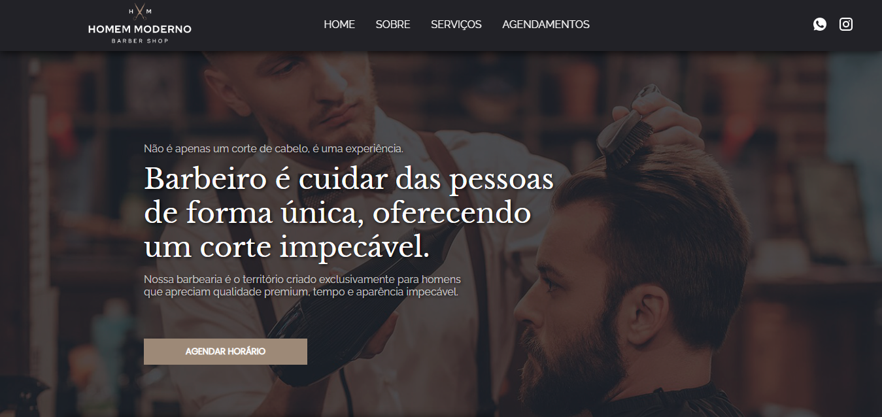

* **Esboço da seção "SOBRE".**



* **Seção "SOBRE" finalizada.**

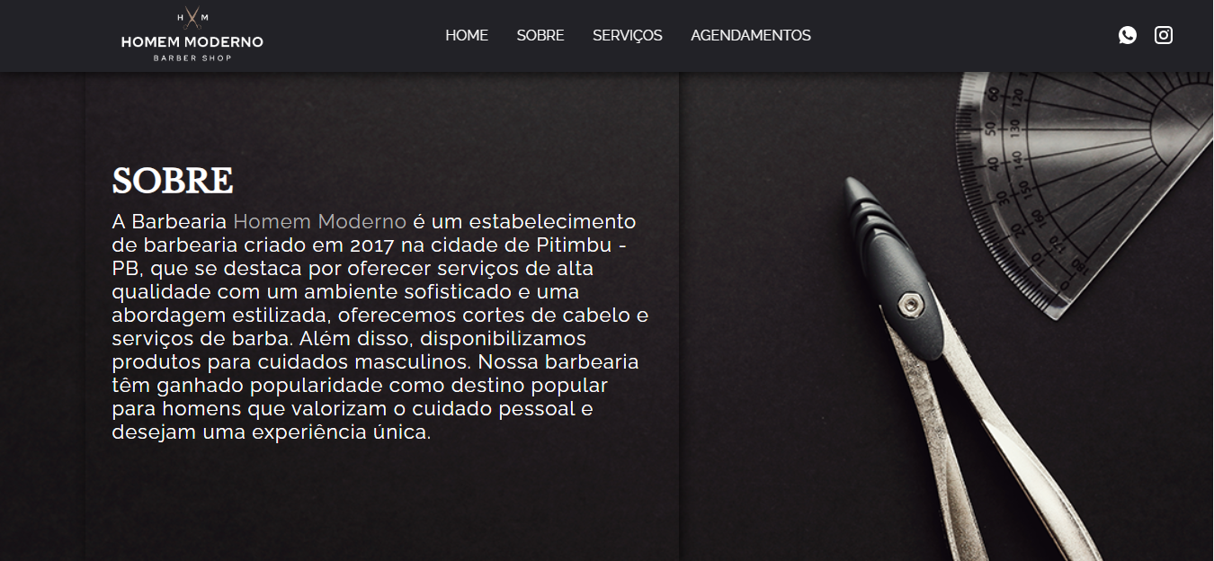

* **Esboço da seção "SERVIÇOS".**



* **Seção "SERVIÇOS" finalizada.**

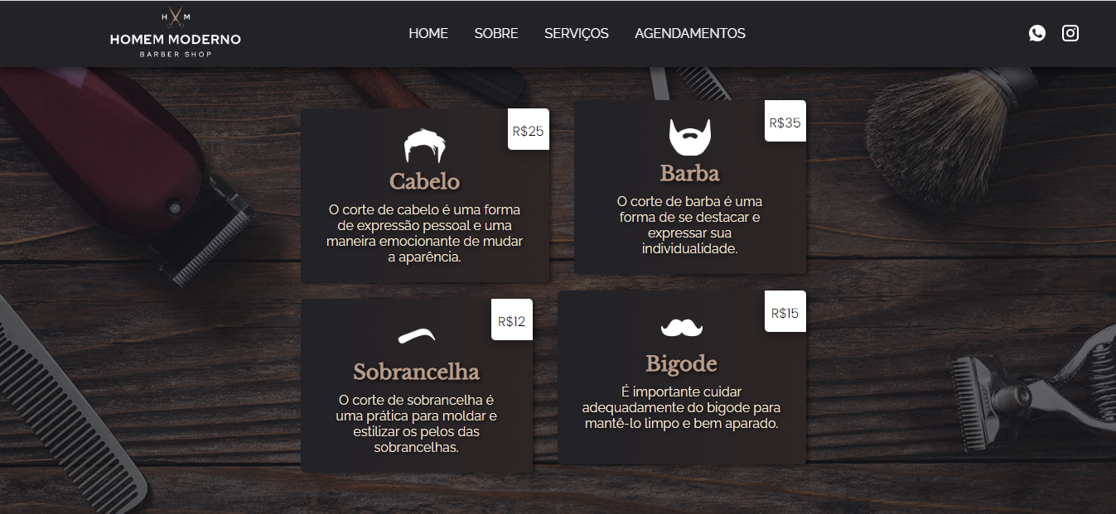

* **Esboço da seção "AGENDAMENTOS".**



* **Seção "AGENDAMENTOS" finalizada.**

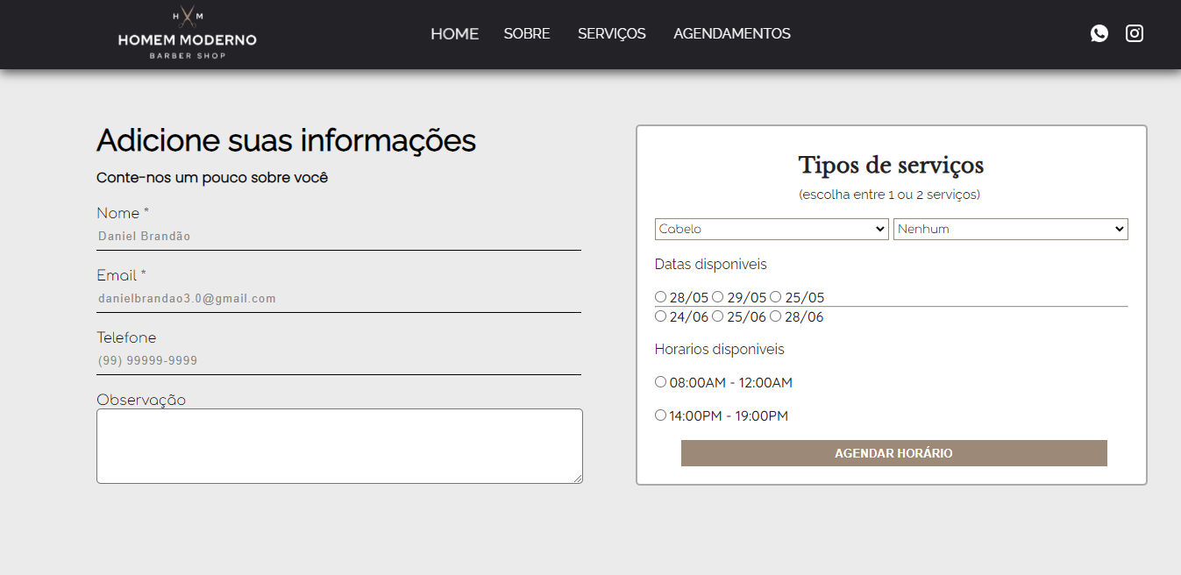

* **Seção "5 desenvolvedores" finalizada. (não houve esboço)**

